المحاضرة الثامنة/المدينة العربية الاسلامية التقليدية
الجذور التاريخية و هوية الاسلام
بدأت نشأة المدينة الإسلامية من "يثرب " بعد هجرة الرسول الأعظم (صلى االله عليه وآله وسلم) أليها التي حولتها إلى " مدينة " بمفهوم حضاري واضح انسحب على تسميتها فأصبحت تسمى " المدينة" بعد الهجرة حيث حدث تغيير واضح ، سعى إلى تحقيقه الرسول الاكرم محمد (صلى االله عليه وآله وسلم( ، أساسه الدعوة إلى الإسلام ، ذلك الدين الذي بدأت في ضوء قيمه وتعاليمه عملية تهيئة المجتمع الاسلامي الجديد لحياة حضارية تلازمت تماما مع اهتمامه بالكيان المادي للمدينة فأدى ذلك تدريجيا الى تكامل المراكز الحضارية الاسلامية .
وبعد هجرة الرسول الكريم (صلى االله عليه وآله وسلم ) الى يثرب بدأت تتغير معالمها العمرانية تغيرا جمع شتاتها ووحد كيانها وجعلها مركزا حضاريا متكاملا يتناسب وذلك التغير الذي طرأ على مجتمعها الاسلامي الجديد الذي بدأ يستجيب للتشكيل الحضاري الجديد الذي يدعو اليه الاسلام
فالمدينة الاسلامية صاغت من كل الامم التي اعتنقت الاسلام مجتمعا جديدا ذابت فيه المجتمعات القبلية تحددت تدريجيا معايير وتوجهات قائمة فيه على المنهج الحياتي الذي حدده الاسلام وصارت مبادؤها و قيمها مع مرور الايام نوعا من العرف العام له وظيفة القانون صار تطبيقه سلوكا عاما يلتزم به المسلمون حيث كانوا في هذا الاطار المادي الذي اخذ شكلا خاصاً يطلق عليه المدينة الاسلامية .
-
خصائص التخطيط الحضري للمدينة الاسلامية التقليديةة
انعكست كافة التعاليم الاسلامية والقيم والعادات وكافة المراحل الحضارية التي مرت بها المجتمعات الاسلامية على النسيج الحضري للمدن العربية الاسلامية من حيث التكوين والخصائص، حيث ان ابرز مميزاتها هو النسيج العضوي والمتضام الذي يتميز بالخصوصية والتماسك. حيث تترابط التكتلات العمرانية لهذا النسيج بشبكة من الازقة الملتوية التي تشكلت بالتزامن مع المتطلبات المناخية لتلك المناطق كما هو الحال في مدينة النجف الاشرف والكاظمية المقدسة وغيرها. ويتميز النسيج الحضري التقليدي تخطيطيا بما يلي:
- التوجه نحو الداخلinward looking، ويبدأ الشعور بذلك عن طريق الانتقال بين الفضاءات من العام الى شبه العام الى الخاص.
- الوحدة ,والتناسق الشكلي عن طريق العلاقة بين الاجزاء المختلفة للمدينة والتي لها الاهمية الكبيرة لتشكيل النسيج الحضري التقليدي حيث تكون الاجزاء في علاقة وظيفية متبادلة ومؤثرة على جميع الاجزاء.من خلال تفاعل وتآلف سلوك السكان وانعكاسه على تشكل النسيج الحضري التقليدي.
- التراتب الهرمي: يتمثل هذا بتنظيم الفضاءات بتدرج هرمي واضح من العام إلى الخاص يتضح ذلك بجميع مستويات النسيج الحضري ابتداء من المدينة الى نسيج المحلات السكنية ومجاميعها، وكذلك تدرجات الفناء الوسطي المفتوح ومحاور الحركة.
- التنوع: نجد التنوع ضمن الشكل العام للمدينة، فالفضاء يضيق مرة ويتسع أخرى، ويستقيم احيانا وينحني، فهناك توقف واحتواء وانتقال من فضاء إلى أخر، تكون الحركة في الازقة حرة وانعكس هذا على تصميم الواجهات وتنوعها. (27)
- التضام: يعتبر التضام احد المفاهيم المهمة التي أثرت في البيئة الحضرية للمدينة العربية التقليدية بجانبها العمراني حيث تميزت باستمرارية الحيز وامتداده ليظهر المدينة كفضاء متصل ومترابط يتميز بصعوبة تقسيمه، فالشكل والوظيفة يترابطان عضويا وليس مجرد تجميع للأجزاء، فامتازت المدينة التقليدية ببنيتها المدمجة والمستمرة بمستوى افقي. (28)
- المقياس الإنساني:و هو(نسبة حجم الاشياء نسبة الى نسبة حجم الانسان) وهو نابع بالأساس من الفكر الاسلامي الذي يحث على احترام الانسان فان المدينة العربية الاسلامية اعطت لحركة الانسان بداخلها اهمية كبيرة جدا ويبرز هذا المقياس من خلال النسب المتبعة في تصميم الزقاق التقليدي والبيت التقليدي حيث كان عرض الشارع يسمح بمرور جملين والحد الادنى البروز في الأبنية هو بارتفاع شخص يركب جملا كما موضح في الشكل
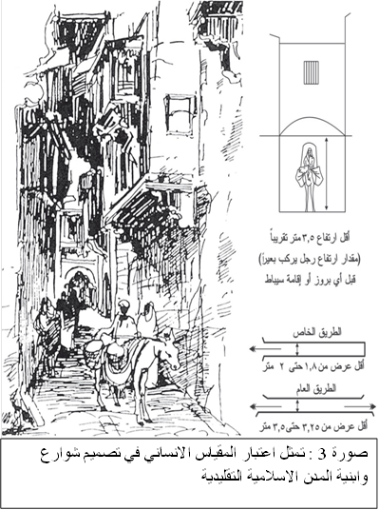
هذا المقياس يتمثل في جميع مستويات المدينة, العامة و الخاصة والتفصيلية, فعلى المستوى العام يتحدد حجم المدينة و ابعادها بالدرجة الاولى ب(إمكانية حركة المشاة), اما على المستوى الخاص فان حجم الارض العامة من مساحات و طرق و ازقة فضلاً عن الابعاد العمودية للأبنية المطلة عليها، جميعها ذات مقاييس تتبع حجم الانسان والمركبة(الجمل) الذي يتحرك فيها.

- الامتداد الافقي ومحدودية البناء العمودي: تحققت هذه الظاهرة عن طريق عدم وجود حاجة لوجود الابراج والصروح في المنطقة المركزية، بالمقابل ادى ذلك الى بروز المنائر والقباب التي تبدو واضحه في خط افق المشهد الحضري للمدن العربية. (
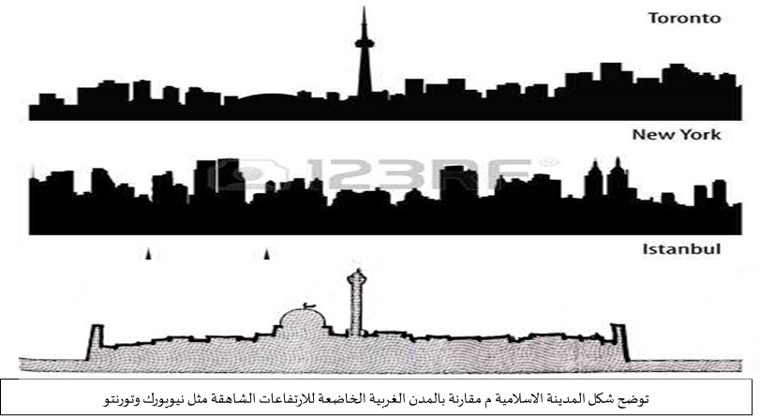
الاحتوائية والتآلف الاجتماعي: تشكل فعالية السكن عنصراً مهماً في التكوين المورفولوجي للمدينة العربية الاسلامية, اذ تعد المحلة السكنية بخصائصها وصفاتها المميزة ترجمة حية للعلاقات والروابط الاجتماعية التي تسود المجتمع العربي الاسلامي, وتعد الدار السكنية هي الوحدة الاساسية المكونة للمحلة.
ان اهم ما يميز هذا النمط الحضري هو الاحتوائية (Contextuality) التي تعني عمرانيا اقتراب (Proximity) الناس و الاشياء بعضهم من بعض, بعكس الانكشافية (Decontextuality) التي تتباعد فيها العناصر التي تتواجد في الحيز الحضري. حيثما يكون الاقتراب شديداً, يتحقق الحضور المشترك وتسود الألفة و المودة, لان الاقتراب من البشر والاشياء يزيد من المعرفة بهما. ففي المناطق التقليدية, التي ما تزال فيها بقية من بقايا الاطر العمرانية الاصيلة, تكون معدلات التلاقي اليومي عالية ويسود فيها التعامل وجها لوجه. ان هذه الحميمية التي توفرها الاحتوائية العالية التي تشتغل فيها الحواس والانسانية والعواطف كافة تمنح الحياة اليومية ديناميكية وازدهارا تتجليان في الوحدة السكنية.
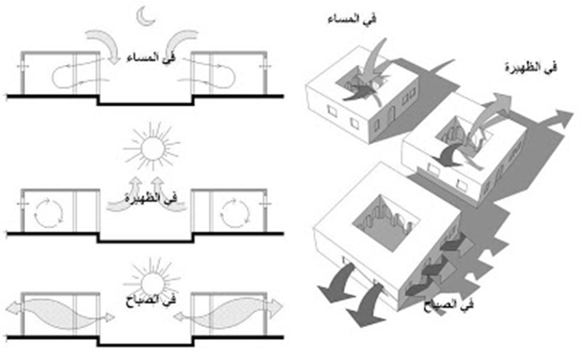
- التكيف البيئي ومعالجة التلوث: من الخصائص المميزة للمدينة العربية القديمة هو استجابتها لظروف المناخ والقدرة على التكيف معه في تخطيط وتصميم المدينة، ويبدو هذا التكيف واضحا من وجود الفناء الداخلي في الوحدة السكنية هذا الفناء يقوم على مبدأ الانفتاح الى الداخل, حيث يتم توجية اجزاء الدار بأبوابه ومنافذه حول الفناء وتوفر الظل المناسب والتقليل من تأثيرات الرياح والتربة, اذ يعطي للخارج جدراناً مرتفعة بسيطة قليلة الفتحات او خالية منها, تخترقها فتحة واحدة واطئة هي مدخل الدار
أشارت دراسة إلى أن استخدام نمط البناء الموجه إلى الداخل ذات الأفنية الداخلية يسمح بحركة الهواء داخليا في ومن المبنى إلى الخارج حيث تكون ساخنة بمعدل يزيد عن 50% من ساعات السنة . ولما كانت حركة الهواء تنخفض في الليل بمعدلات كبيرة عنها في النهار فان الهواء البارد يترسب في الفناء أثناء الليل ويتسرب إلى الحجرات ويستمر أثر هذا الترطيب إلى ساعة متأخرة من النهار وبهذا يعمل الفناء كمنظم للحرارة ، وفي الوقت نفسه نجد أن الهواء الساخن المار فوق المنزل أثناء النهار لا يدخل الفناء . وفي الليل ترتفع درجة حرارة الفناء في الوقت الذي تكون درجة حرارة الهواء الخارجي قد انخفضت فيصعد الهواء الساخن من الفناء ليحل محله هواء بارد من أعلى ويتجمع في الفناء على شكل طبقات ثم يدخل إلى الحجرات المحيطة فيبردها، وفي الصباح يبدأ الهواء الذي تظلله جدران الفناء الأربعة يسخن تدريجيا وببطء حتى منتصف النهار ، ولا تدخل الرياح الساخنة التي تهب فوق البيت خلال النهار إلى الفناء الإ إذا وضعت عوارض لتغيير مسارها وبهذه الطريقة يعمل الفناء كخزان للبرودة
- وكذلك عند تخطيط الشوارع وذلك من خلال
1-توجية الشوارع من الشمال الى الجنوب بحيث تتعامد مع حركة الشمس, كما انها تساعد على مرور الرياح الشمالية خلالها.
-2 تظليل الشوارع, حيث يتطلب بعض المحددات العمرانية وكما يلي :
أ-ارتفاع المباني على جانبي الشارع بنسبة (1:2) او اكثر, و مما يوفر الظل في هذه الشوارع.:
ب- الشناشيل البارزة وامتداد الطابق ول فوق الشارع زاد من الظل.
ج- تغطية الشوارع التي تحوي اسواق بالكامل.
3-تعامد الشوارع على حافة النهر لاستجلاب الهواء الرطب وتنقيته من رمل الصحراء.
- اما بخصوص التلوث ففي البدء تم تحديد الفعاليات داخل التكتلات العمرانية (الدخان الضار، الرائحة الكريهة، الصوت المزعج) وكنتيجة لهذا التحديد تم ابعاد تلك الفعاليات عن الوحدة السكنية كالأفران والصناعات التي تصدر اصواتا مزعجة. وتطبيقاً لذلك وجب ابعاد الفعاليات التي تتسبب في ذلك كأفران الفخار والجير و المدابغ والصناعات التي تصدر ايضاً صوتاً مزعجاً عن الوحدات السكنية التي تشغل القطاع كبر من حيز المدينة
- . سهولة الوصول وانسيابية الحركةان انظمة الحركة لا تتعارض مع الوحدة العضوية للنسيج الحضري في المدينة العربية الاسلامية, اذ تشكل شبكة الطرق والمسالك المترابطة بالتواءاتها وانحرافاتها بانوراما بصرية تتحرك خلالها عين المشاهد عند تنقله في دروبها وازقتها التي تتسع حيناً وتغدو ضيقة حيناً آخر وبما يبعد الملل عن عين المشاهد الذي لا يشعر بالمسافة التي يقطعها. هذه الانظمة تهدف ايضاً الى غايات بيئية في الحفاظ على رطوبة الهواء لأطول فترة ممكنة في فصل الصيف, وغايات ثقافية – ترفيهي في تحقيق رغبة الساكنين باقتراب بعضهم من البعض الاخر. و بما يساعد على تبادل الافكار اضافة الى ما يثيره السير في الازقة الملتوية من تأمل بعيداً عن الضجر الذي يثيره السير في الشوارع المستقيمة.
و تتكون هذة المنظومة بصورة عامة من
-1شبكة الطرق العامة وهي على ثلاث مستويات
المستوى الاول: تمثله الشوارع التي تربط البوابات الرئيسة للمدينة بمركزها حيث يقع الجامع وسواق الرئيسة.
المستوى الثاني: تمثله طرق المحلة الرئيسة وتربط بين شوارع المستوى ول , وهي ايضاً بمثابة الشرايين الرئيسة التى تربط المحلات المتجاورة.
المستوى الثالث: تمثله الطرق الثانوية في المحلة التي توفر بدورها محاور ربط للمناطق ضمن المحلة الواحدة التي لا تخدمها طرق المستوى الثاني.
2-الازقة الخاصة المغلقة النهاية
وهي الازقة الخاصة بمجموعة الدور التي تخدمها و يمكن ان ترتبط مع أي مستوى من الطرق العامة في اعلاه.
تعكس هذه المنظومة المترابطة من المسالك في هيكل المدينة ترابط مركزها بأحيائها ومحلاتها السكنية ضمان مبدأ (التدرج من العام الى الخاص)في الوصول من الطريق العام الذي يحقق تكامل اجزاء المدينة, الى الازقة الفرعية التي يتداخل فيها العام والخاص, الى الزقاق الخاص المغلق النهاية..
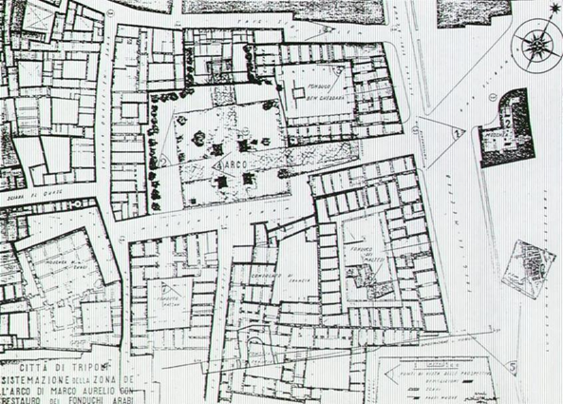
هذا التدرج يؤدي الى تشكل الاحساس الانتماء للمكان, كما انه يضمن التدرج في الرؤية من خلال الانتقال من فضاءات مكشوفة لأشعة الشمس الى فضاءات ظليه , بحيث يبقى مستوى البصر متوازياً.

